Приложение № 2
к Положению о массовых открытых онлайн-курсах
в федеральном государственном бюджетном
образовательном учреждении высшего образования
«Санкт-Петербургский государственный экономический университет»

Программа и педагогический сценарий массового открытого онлайн-курса
- Программа массового открытого онлайн-курса
- Описание курса

Название курса
Краткая аннотация курса | Основное содержание курса в 1-2 предложениях и его отличительные особенности (до 400 печатных символов без пробелов)  Это курс об управлении и рисках: что следует учитывать для обеспечения безопасной и эффективной работы компании
Цели курса | Описание педагогических целей: знание, понимание, применение Чему научится обучающийся (слушатель)?  После завершения курса станут понятными …. как применять в … Изучение курса позволит получить ....
Трудоемкость курса | 1 зачетная единица = 36 часов.  1 академический час = 45 минут.  1 астрономический час = 60 минут.  Средняя нагрузка обучающегося в неделю рассчитывается путем деления количества астрономических часов на количество недель обучения (с округлением, до десятых долей единицы).
  Зачетные единицы | Часы |  | Количество недель обучения | Средняя нагрузка обучающегося (слушателя) в неделю, часов
  Зачетные единицы | Астрономи-ческие | Академи-ческие | Количество недель обучения | Средняя нагрузка обучающегося (слушателя) в неделю, часов
  4 | 108 | 144 | 9 | 12,0
Язык реализации курса | *Отметить знаком «Х» в соответствующей ячейке
  Русский язык |  | Иностранный язык
   |  |  |  |  | указать название иностранного языка
  Русский язык с субтитрами
Результат обучения | Стандартная формулировка результата (7+2 слова) и далее в скобках порядковый номер*  - Знание социальной природы конфликта в различных сферах жизни общества (РО-1)  - Навыки переговорного и медиативного урегулирования конфликтов (РО-2)  * Дополнительно для каждого РО можно указать уровни освоения: начальный - знакомство с предметной областью (указать какой?); базовый - ЗУН и личностные качества (какие?) для решения типовых задач из предметной области (какой?); углубленный - ЗУН и личностные качества (какие?) для решения междисциплинарных проблем (каких?)
Содержание курса | Раздел (глава) 1. Название раздела (главы)  Тема 1. Название темы  Тема 2 Название темы  Раздел (глава) 2 Название раздела (главы)  Тема 3 Название темы  Тема …
Как будет проходить обучение | Краткое описание еженедельных занятий  Курс состоит из 8 разделов (глав). Еженедельные занятия предполагают просмотр видеолекций, работу с дополнительными материалами, выполнение тестовых заданий с автоматизированной проверкой результатов, участие в дискуссиях на форуме по актуальным вопросам курса. Итоговая оценка за прохождение курса складывается из результатов выполнения контрольных тестов по каждому разделу (главе), выполнения итогового текста и проектного задания.
Информационные ресурсы | Основная литература (до 5 наименований)  Дополнительные источники (до 5 наименований)
Входные требования | Пререквизиты курса.  Перечисляются основные, наиболее важные, знания, умения и навыки, которыми должен обладать обучающийся для успешного освоения курса, без которых приступать к его освоению невозможно.  Предварительно следует изучить… необходимо знать … иметь базовую подготовку…  Понадобится уровень английского языка В2 или выше …  Потребуется базовый навык использования ПК, знание базовых категорий гражданского права …  Если особых требований для изучения нет, то указывается категория обучающихся и уровень высшего образования, для которого рекомендуется курс.  Этот курс для обучающихся по программам бакалавриата, которые начинают или продолжают изучение физики, и всех, кто интересуется вопросами устройства нашей Вселенной.
Формируемые компетенции | 00.00.00 Название направления подготовки (специальности)  - Способность…. (УК-1)  - Готовность ….(ПК-1)  00.00.00 Название направления подготовки (специальности)  - Способность…. (УК-1)  - Готовность ….(ПК-1)
Направления подготовки и специальности | 00.00.00 Название укрупненной группы направлений подготовки (специальностей)  00.00.00 Название укрупненной группы направлений подготовки (специальностей)
Область деятельности | Выбрать соответствующую:  - Математические и естественные науки  - Инженерное дело, технологии и технические науки  - Здравоохранение и медицинские науки  - Сельское хозяйство и сельскохозяйственные науки  - Науки об обществе  - Образование и педагогические науки  - Гуманитарные науки
Информация о выдаваемых документах об обучении | Сертификат об успешном прохождении курса  1. Сертификат о прохождении курса с отличием – итоговая оценка обучающегося (слушателя) по курсу должен составлять 80 % или более.  2. Сертификат о прохождении курса – итоговая оценка обучающегося (слушателя) по курсу должен составлять от 60 до 79 %.  3.Обучающиеся (слушатели), чей балл по окончанию курса будет меньше 60 %, не получат подтверждения об освоении курса (электронный сертификат не выдается).  * Отметить знаком «Х» в соответствующей ячейке. Если выбран ответ «Да», то копируется текст пп.1 – 3.
  Да* |  | Нет
Авторы и партнеры курса | Для каждого автора необходимо указать:  На каждого автора должна быть подготовлена фотография с соотношением сторон 1:1 (минимальные размеры 600х600, изображение человека должно занимать на фотографии более 60% общей площади, фон одноцветный, светлый)  Для каждого партнера / эксперта информация о них представляется в том же формате, что и про авторов курса, только вместо адреса электронной почты указывается официальный сайт организации-партнера. Допускается только указание официального названия партнера с ссылкой на официальный сайт организации.
  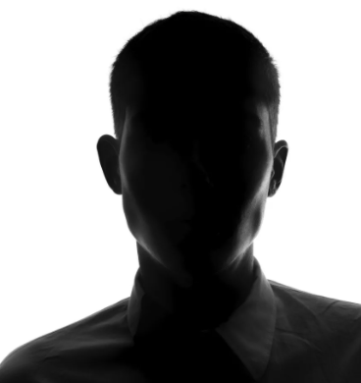 | 1) полностью фамилию, имя, отчество (при наличии);  2) место работы;  3) должность;  4) ученую степень (при наличии);  5) ученое звание (при наличии);  6) адрес корпоративной почты
Дополнительная информация | Дополнительная информация приводится при необходимости (необходимое программное обеспечение, списки дополнительной литературы и ссылок с аннотациями; дополнительные видео (ссылки); глоссарий и др.).
Рекомендуемые курсы | Возможные сопряженные онлайн-курсы (название курса, правообладатель, ссылка на онлайн-курс, название платформы)  Онлайн-курс «Поведение потребителей в культурном туризме», правообладатель НИУ ВШЭ, ссылка на курс Открытое образование - Поведение потребителей в культурном туризме (openedu.ru) (НПОО)

- Структура курса
В соответствии с педагогическим сценарием МООК.
Раздел (глава) | Подраздел (тема) | Компонент
Неделя 1 | Тема 1 (название) | Фрагмент 1 (описание)
Неделя 1 | Тема 1 (название) | Контрольная точка 1 (описание)
Неделя 1 | Тема 1 (название) | Фрагмент 2 (описание)
Неделя 1 | Тема 1 (название) | Контрольная точка 2 (описание)
Неделя 1 | Тема 2 (название) | Фрагмент 3 (описание)
Неделя 1 | Тема 2 (название) | Контрольная точка 3 (описание)
Неделя 2 | Тема 3 (название) | Фрагмент 4 (описание)
Неделя 2 | Тема 3 (название) | Контрольная точка 4 (описание)
Неделя 2 | Тема 4 (название) | Фрагмент 5 (описание)
Неделя 2 | Тема 4 (название) | Контрольная точка 5 (описание)
… | … | …

3. Описание системы оценивания, правила формирования оценки

Правила формирования оценки с учетом веса оцениваемых мероприятий:
№  п/п | Наименование оцениваемого компонента | Максимальный балл | Вес в оценке  (коэффициент)
1 | Тесты по разделам | 100 | 0,35
2 | Практическое задание | 100 | 0,25
3 | Итоговый тест | 100 | 0,20
4 | Проектное задание | 100 | 0,20
Итоговая оценка |  | 100 | 1

Руководитель структурного подразделения / ____________________
Автор(ы) массового открытого онлайн-курса / ____________________
/ ____________________
«___» __________________ 20___ г.
2. Педагогический сценарий массового открытого онлайн-курса

Педагогический сценарий МООК следует составлять как можно детальнее, чтобы наглядно представлять целевой результат работы над курсом и правильно планировать объем работы по записи и монтажу МООК.

Педагогический сценарий курса:
- Сценарный план курса (см. шаблон в формате Excel);
- Контрольно-измерительный блок курса к каждому модулю: разделу (главе), подразделу (теме) и итоговой аттестации;
- Сценарий видеоролика лекций (в соответствии с примером);
- Сценарий промо видео ролика (трейлера) курса.

Контрольно-измерительный блок курса
Контрольно-измерительный блок включает:
- контрольно-измерительные материалы (тесты для самопроверки) к каждой странице видеолекции каждой темы;
- контрольно-измерительные материалы (тесты) к каждому разделу (главе);
- контрольно-измерительные материалы (тесты и проектное задание) по курсу.
Количество и качество тестов по каждому модулю отражает его программное содержание и обеспечивает полный контроль усвоения учебного материала обучающимся (слушателем). При составлении тестов следует руководствоваться объемом учебного материала, включенного в модуль.
Контрольно-измерительные материалы обеспечивают контроль знаний по окончанию изучения модуля, включая лекционный материал и дополнительную литературу, оценку освоения, как аудиторной программы, так и внеаудиторных занятий (включая дополнительную литературу).

Структура контрольно-измерительного блока курса

№  Раздела (главы) | №  Темы, лекции, видеоролика | Категория  (результат обучения, код компетенции) | Ком-поненты | Попытки | Максималь-ный балл | Коэф. за просрочку на неделю | Расчетное время выполне-  ния, мин.
1 | Тема 1.1  Лекция 1  Видеоролик 1 | РО-1.  УК-1 | Контр.точка 1 | - | - | 1 | 2
1 | Тема 1.1  Лекция 1  Видеоролик 1 | РО-1.  УК-1 | Контр.точка 2 | 2 | 5 | 1 | 5
1 | Тема 1.1  Лекция 1  Видеоролик 1 | РО-1.  УК-1 | Контр.точка 3 | 2 | 10 | 1 | 5
2 | Тема 2.1  Лекция 2.1  Видеоролики 5, 6 | РО-2  ПК-3  ПК-6 | Контр.точка 4 | 3 | 20 | 0,9 | 10

Пример сценария видеоролика лекций
Сценарий видеоролика готовится в формате презентации power point для съемок и последующего монтажа. Название файла презентации включает порядковый номер видеоролика, название курса и окончание «_s», в случае, когда сценарий используется для съемки или «_m», когда сценарий используется для монтажа.
Например, 2_Активный туризм_с (сценарий второго видеоролика курса «Активный туризм» для съемки).
Один слайд равен одному кадру видеоролика. При подготовке сценария видеоролика к съемке на каждом слайде указывается его порядковый номер, заголовок, время в секундах, которое данный слайд будет находиться в кадре видеоролика, план съемки – крупный, 1-й средний, 2-й средний, дальний план, текст и(или)рисунки, фотографии и пр.
В дополнительное текстовое поле «Заметки» в нижней половине экрана вносится авторский текст (Рисунок 1).

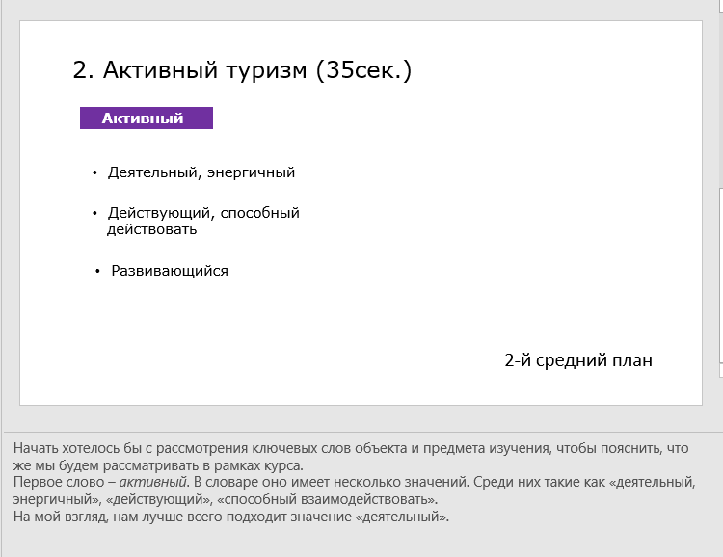

Рисунок 1 – Пример слайда сценария видеоролика для съемки

Далее, для последующего монтажа сохраняется копия презентации, в которой убираются лишние элементы, а в «Заметках» указывается положение автора в кадре (или текст с закадровым голосом, пр.), описываются эффекты и др. важные моменты, которые важны для монтажа. (Рисунок 2).

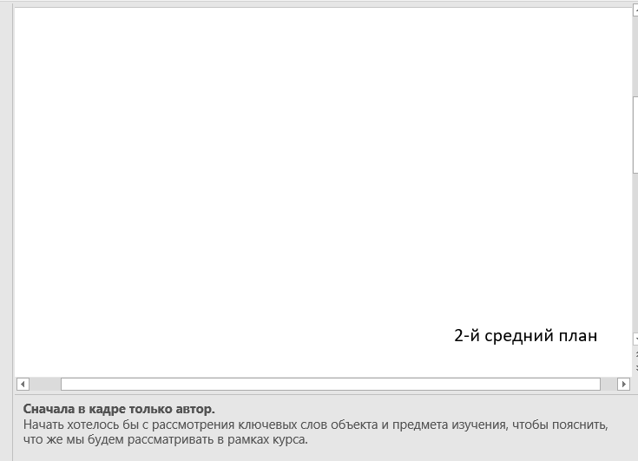

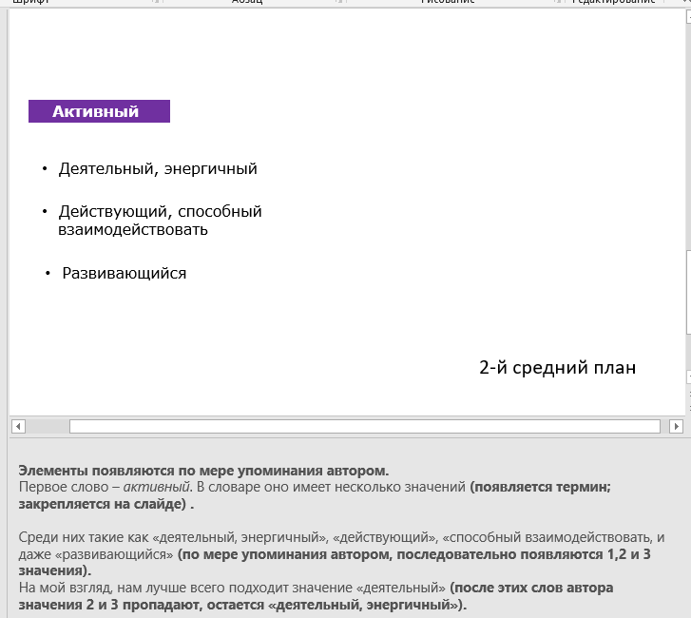

Рисунок 2 – Пример слайда сценария видеоролика для монтажа

